# Текущий и капитальный ремонт скважины. Состав и организация работ при КРС. Ликвидация скважин

Подземные ремонты скважин условно делят на текущие и капитальные. *Текущий ремонт* включает следующие виды работ: смена насоса, ликвидация обрыва штанг или их отворота, смена труб или штанг, изменение погружения НКТ, очистка или смена песочного якоря, очистка скважин от песчаных пробок желонкой или промывкой.

*Капитальный ремонт скважины* включает в себя следующие виды работ: 1 - ремонтно-изоляционные работы (изоляция промыва флюидов), пластовых вод (пресных, сточных), отключение объектов из разработки, переход на другие объекты; 2 - ремонтно-исправительные работы - наращивание цементного камня, зарезка второго ствола, райбирование колонн, восстановление герметичности обсадных колонн; 3 - воздействие на призабойную зону пласта: физические методы, химические методы, физико-химические методы; 4 - ловильные работы; 5 - ликвидация скважин.

# Состав и организация работ при текущем и капитальном ремонте скважин

Скважину считают подготовленной для проведения ремонта, если создана возможность выполнения СПО и других работ. Кроме того, обязательно нужно соблюдать нормативы по технике безопасности и охране труда, а так же исключать возможности загрязнения окружающей среды нефтью, пластовыми водами и агрессивными нефтяными газами. Указанные условия создаются вследствие промывки и глушения скважин специальными промывочными (задавочными) технологическими жидкостями. Промывкой скважины достигается замена нефти, газа и пластовой воды, находящихся в скважине, на технологическую жидкость, а глушение заключается в доведении плотности технологической жидкости до необходимой величины

Определяют так же необходимый объём промывочной жидкости, который обычно берут реальной двум объёмам скважины. Промывку и глушение скважины проводят как прямой, так и обратной циркуляцией. Чаще всего используют схему обратной промывки, при которой затрачивается минимальный объём жидкости глушения. В качестве технологической жидкости для промывки и глушения скважин используют пресную или минерализованную воду, обработанную или необработанную ПАВ, буровой раствор, инвертную эмульсию, раствор на нефтяной основе и т.д.

# Подготовка скважины и оборудования для подземного ремонта

До промывки и глушения скважины во время выполнения или после окончания этих процессов начинают подготовительные работы. Территорию скважины очищают в радиусе 35-40 м и подготавливают для размещения оборудования. Создают необходимый для подземного ремонтазапас инструмента и материалов, НКТ, насосных штанг и т.п. Подъёмное оборудование монтируют в определённой последовательности на основе рациональных и безопасных приёмах труда, выработанных в результате изучения и обобщения трудового опыта и изложенных в инструктивных картах.

# Подземный ремонт и спуско-подьёмные операции

Подземный ремонт начинают с разборки устьевой арматуры.

Разобранную арматуру располагают на вспомогательной площадке, расположенной неподалёку от устьевой. Далее с устья пьедестала монтируют механические или электромеханические ключи, исправность которых должна быть предварительно проверена. Этим заканчивается подготовка скважин к спуско-подьёмным операциям. При ремонте фонтанных и насосно - компрессорных скважин, в которые спущены два ряда НКТ, сначала поднимают внутренний ряд, а затем наружный. Развинченные трубы по диаметрам укладывают на стеллажи у приёмного моста. Для захвата трубы под муфту и удержания колонны НКТ на весу при СПО применяют трубные элеваторы: ***ЭТА***, а для НКТ с высаженными концами наружу - ***типа ЭЗН.*** Элеваторы ЭТА выпускают грузоподьёмностью 32,50 и 80 тонн для всех диаметров НКТ. Шифр элеватора (например, ЭТА 50-48/89) показывает минимальную грузоподьёмность (50т) и размер НКТ (48-89 мм со сменными захватами) для которых предназначен элеватор.

Элеваторы типа ЭЗН обладают грузоподъёмностью 15, 25,50 тонн для НКТ условным диаметром 48,60,73,89 и 114 мм. Шифр элеваторов (ЭЗН - 6 - 25) обозначает минимальный условный диаметр труб (60мм) и грузоподъёмность 25 т. При использовании для свинчивания и развинчивания НКТ автомата АПР применяют специальные элеваторы типа ЭГ, грузоподъёмностью 16, 50 и 80 т. Для НКТ с высаженными концами элеваторы типа ЭГ выпускают для труб 33,42,48,60,73, 89, 102 и 114 мм, а для гладких труб - 42, 60, 73, 89, 102 и 114мм. Содержание шифра элеваторов типа ЭГ, так же, как и элеваторов ЭЗН. Если в шифре содержится буква В, то эти элеваторы предназначены для НКТ с высаженными концами (например, ЭГ - 60 - 50 В), без этой буквы - для гладких НКТ (ЭГ - 60 - 50). После проверки качества НКТ, замены вышедших из строя или замены нефутированных труб футированными, устранение песчаной пробки или обработки забойной части скважины химическим реагентом, НКТ опускают в скважину, начиная с наружного ряда труб и заканчивая внутренним рядом. При подземном ремонте скважины, оборудованной штанговым невставным глубинным насосом, штанги отсоединяют от плунжера на головке балансира СК, а потом поднимают из скважины. При штанги или подвешивают на специальном приспособлении или укладывают на стеллажи. Затем поднимают колонну НКТ с глубинным насосом. Заменив дефектные штанги, НКТ и глубинный насос, насосно-компрессорные трубы опускают на глубину и подвешивают на пъедестале, опускают насосные штанги и, соединив их с плунжером, подвешивают к головке балансира станка - качалки. При ремонте скважины, оборудованной вставным насосом, насосные штанги поднимают с плунжером, заменяют плунжер и отработанные штанги. Затем пускают плунжер со штангой в скважину. После установки плунжера на место штанги подвешивают к головке балансира станка - качалки. Спуск и подъём штанг производят с помощью 2х элеваторов штанговых грузоподъёмностью 5 и 10 тонн (ЭШН-5 и ЭШН-10).

При ремонте скважины оборудованной ЭЦН, после снятия арматуры "заряжают" электрокабель на подвесной ролик, устанавливают ключи для отвинчивания НКТ и монтируют пульт управления автонаматывателем силового электрокабеля. После этого приступают к подъёму погружного электроцентробежного насоса. При подъёме очередной трубы помощник оператора с помощью специального ключа освобождает электрокабель от НКТ. После замены ЭЦН опускают в скважину, присоединив к НКТ силовой электрокабель при помощи специальных устройств. Заключительные работы (установка арматуры, проверка состояния задвижек) проводят в порядке, обратном подготовительным работам.

# Освоение скважин после подземного ремонта

После завершения подземного ремонта подъёмный агрегат демонтируют и приступают к освоению скважины. Фонтанные и компрессорные скважины осваивают методом снижения забойного давления, а глубинно - насосные пуском в работу насоса. В последнее время в России и за рубежом интенсивно развивается колтюбинговая технология при бурении и проведении капитального ремонта в действующих скважинах без их глушения. Развитие колтюбинговых технологий, основанных на применении безшуфтовых гибких, непрерывных стальных труб обеспечивает высокую эффективность проведения операций текущего и капитального ремонта: ликвидацию отложений в скважинах, поинтервальную обработку, борьбу с обводнениями, доставку и извлечение внутрискважинного оборудования, ловильные операции и др. Сегодня в мире эксплуатируется более 100 колтюбинговых установок.

# Ликвидация скважин

\

Под ликвидацией скважин понимают полное списание скважины со счёта из-за невозможности её бурения или эксплуатации по техническим или геологическим причинам.

Скважины, не законченные бурением, могут быть ликвидированы вследствие:

сложной аварии и доказанной технической невозможности её устранения, а так же невозможности использования скважины для других целей, например, возврата на вышележащие горизонты, использование в качестве наблюдательной или нагнетательной: полного отсутствия нефтенасыщенности вскрытого данной скважиной горизонта и невозможности использования её для других целей (возврат, углубление и др.).

*Эксплуатационные скважины* ликвидируются по причинам: а) технической невозможности устранения аварии и отсутствия объектов для эксплуатации вышележащих горизонтов;

б) полного обводнения пластовой водой продуктивного горизонта;

в) снижение дебита до предела рентабельности из-за истощения или обводнения продуктивного горизонта;

г) прекращения приёмистости и невозможности или экономической нецелесообразности восстановления приёмистости.

Технология работ по ликвидации скважин предусматривает:

а) промывку скважины и очистку стенок от глинистой корки, нефти, парафина, смолистых веществ, продуктов коррозии.

б) установку сплошного или прерывистого цементного моста в интервале от забоя до глубины, обеспечивающей перекрытие всех интервалов перфорации и нефтегазопроявлений.

в) опрессовку на герметичность оставшегося ствола скважины и цементного моста.

г) проверку герметичности межколонного пространства и при необходимости цементирования его до полной герметизации.

Иногда при отсутствии газовых и газонефтяных залежей, а так же напорных минерализованных вод, способных загрязнить пресные воды, обсадные колонны извлекают из скважины. Устье ликвидированной скважины оборудуют репером с указанием номера скважины, наименования месторождения и организации (НГДП или УБР).

# Приток жидкости и газа к скважине. Уравнение притока и определение дебита нефтяных и газовых скважин

При отборе жидкости (газа) из скважины в пласте двигаются (фильтруются) пластовые флюиды (лат. Floidus - текучий). Движение флюидов в пласте проходит по радиальным направлениям. Если жидкость движется к центру скважины (отбирается из потока), то это - сток - добывающая, эксплуатационная скважина. Если жидкость движется в обратном направлении (добавляется к потоку), это - источник - нагнетательная скважина.

*Виды скважин*:

По мере приближения к скважине при условии постоянной величины отбора продукции из скважины, постоянной толщины и однородной проницаемости, скорости фильтрации (движения) флюидов возрастает, достигая максимума у стенки скважины.

***Уравнение притока и определение дебита нефтяных и газовых скважин.***

Для стока (добывающая скважина) скорость движения жидкости в одной и той же точки одного и того же потока можно выразить так:

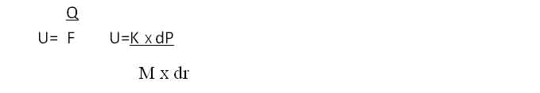

Где U - скорость жидкости, м/с

Q - дебит скважины, м3/с

К - проницаемость пласта, мкм2

М - динамическая вязкость жидкости, Па/с.

dP - перепад давления на пути фильтрации жидкости, Па.

dr - длина пути, на котором фильтруется жидкость, м.

Левые части этих уравнений равны, приравниваем и правые части:

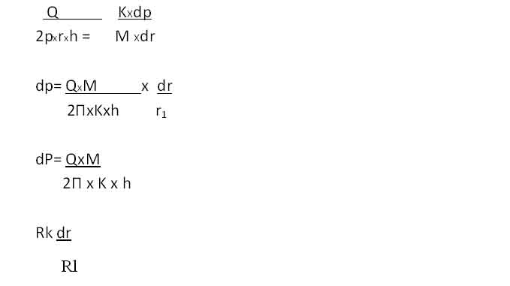

Откуда Рпл - Р заб = Q xМ in Rk, Гс решая относитель, но Q получают

Q= 2ПxKxh (Pпл - Рзаб) MLn = Rk /rc

где Р пл - давление пластовое, Па

Рзаб - давление забойное, Па

Rk - радиус контура питания (давления) пл.

гс - радиус скважины, м.

Это выражение называется уравнением притока или законом Дюпуи или формулой дебита нефтяной скважины.

Уравнение для притока в скважину имеет вид:

Q = ПхКxh (P2м - Р заб) / МхВin Rk /гс

где В - коэффициент, зависящий от природы газа (В=Р/р2);

Q - массовый расход газа (причём Q = Vxp2), м3/с;

V - переменный, объёмный расход газа при переменном давлении Рм3;

Р2 - плотность газа в тех же условиях, кг/м3.

Формулы для расчёта дебита скважин справедливы при определённых условиях: только для плоскорадиального установившегося притока однородной по всей толщине пласта жидкости (газа) или для так называемых гидродинамически "совершённых" скважин. Однако, как правило скважины не бывают гидродинамически совершёнными. Так, внекоторых скважинах вскрывают только часть толщины пласта, и если пласт не крепят обсадной колонной, то такие скважины являю тся несовершёнными по степени вскрытия.

В большинстве скважин пласт вскрывают на всчю его толщину, но сообщение скважины с пластом осуществляется через ограниченное число отверстий в обсадной колонне. Такие скважины несовершенны по характеру вскрытия. Чаще всего в производственной практике скважины по степени и характеру вскрытия одновремённо.

Очевидно, что любое несовершенство скважин приводит к возникновению дополнительных фильтрационных сопротивлений в призабойной зоне пласта вследствие отклонения течения жидкостей (газа) от плоскорадиального потока иразного возрастания скорости их течения у префорационных отверстий. Уравнение притока жидкости в несовершенную скважину

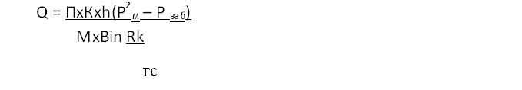

где С - коэффициент, учитывающий несовершенство скважины по характеру С1 и С2.

Коэффициенты С1 и С2 определяют по специальным графикам В.И. Шурова. Ориентировочно, С1=2+20; С2=10+30, тогда С=С1+С2=25+30.

Отношение дебита Q несовершенной скважины к дебиту Q совершенной скважиной называют коэффициентом совершенства ф:

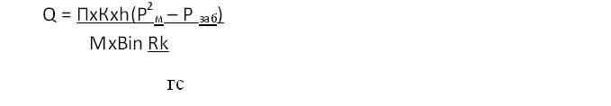

Коэффициент ф характеризует состояние ПЗП при соответствующей технике и технологии вскрытия пласта бурением (первичное и перфорацией (вторичное).

Если в выражении для притока нефти величину

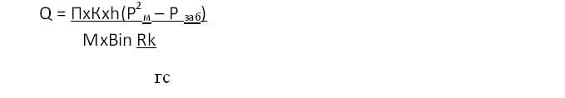

обозначить буквой К, то получим новое выражение для дебита скважины:

Q= K (Pпл-Pзаб) = КхdP;

Где К - коэффициент продуктивности потока, который показывает какая часть дебита скважины приходится на перепад давления в 1 атм (0,1 мПа),

К = Q/dP3/сут. x атм.

Вокруг каждой работающей скважины в процессе бурения, эксплуатации образуется воронка:

депрессии - в добывающей, эксплуатационной;

репрессии - в нагнетательной.

*Депрессионная воронка* - это поверхность, образованная логарифмической кривой распределения давления вокруг оси скважины.

В пределах воронки депрессии градиенты давления, а значит и расходы энергии на единицу длины пути резко возрастают по мере приближения к скважине. Значительная доля перепада давления в пласте расходуется в непосредственной близости от скважины. По мере удаления от скважины кривые градиентов давления значительно выравниваются, что указывает на резкое уменьшение скорости фильтрации с удалением от скважины.

После освоения скважины, законченной бурением, производят гидродинамическое исследование скважины (ГИС) и пластов.

В процессе исследований измеряется дебит Q и забойное давление Pзаб. Исследования при установившихся режимах выполняют последовательным изменением дебита скважин с измерением давлений, соответствующих данному дебиту. Результаты измерения дебита и забойного давления заносят в карточку исследования скважины. После завершения исследований скважину останавливают для измерения пластового давления. По результатам исследований строят индикаторную кривую, которая представляет собой график зависимости дебита скважины от депрессии.

Если исследования скважины выполняются при Рзаб>Pпл по тангенству угла наклона индикаторной кривой к оси депрессии dP, определяют коэффициент продуктивности скважины:

tga=QdP=K,

где К - коэффициент продуктивности.

По коэффициенту продуктивности рассчитывают гидропроводность пласта х:

Х= Kxh

M

*Производительностью скважин* называют суммарную суточную добычу пластовых флюидов.

*Производительность нефтяной скважины* определяется суточной добычей нефти, газа и воды, а газовой скважины - суточной добычей газа, газового конденсата и воды. Нефть, конденсат и воду измеряют в тоннах, а газ - в кубических метрах (м3)